实验十三、用户管理实验

1 实验目的
掌握智能锁中用户管理方法。

2 实验内容
1、打开“应用程序框架”工程。
3、编写代码，构建用户结构体。
4、编写代码，实现用户的增删改功能。
5、编写代码，在main函数中调用用户管理接口，用串口方式打印用户列表。
6、编译工程，验证用户管理功能是否正确运行。

3 实验原理
基于stm8内部eeprom，实现数据存取，从而实现用户管理。
（1）用户类设计
首先设计密码类，其关键的几个成员分别为：
- type：密码类型，如键盘、卡号、指纹等；
- length：当密码类型为字符型（如数字、卡号）时，该成员表示密码字符的长度；
- text：当密码类型为字符型（如数字、卡号）时，该成员表示密码的字符。
然后设计用户类，其关键的几个成员分别为：
- id：用户编号；
- type：用户类型，如管理员、普通用户；
- status：表示该用户是否启用；
- passWord：用户密码。
C语言中没有类的概念，所以PassWord类和User类在C语言中的实现为结构体，以下代码为具体实现。

#define PASSWORD_LENGTH 7
typedef struct{
unsigned char type;//密码类型
unsigned char length;//密码长度
unsigned char text[PASSWORD_LENGTH];//密码
}PassWordT;

typedef struct{
unsigned char id;//用户编号
unsigned char type;//用户类型
unsigned char status;//用户生效标志
PassWordT passWord;//用户密码
}UserT;
在下图中，右边是eeprom存储空间分配，其中用户列表占用地址0x1000~0x1078共120字节，用户列表后面是系统参数（如是否打开语音），系统参数后面是保留空间。本实验主要讨论用户列表的管理，如下图左边是用户管理功能框图，使用一个userList指向eeprom的用户列表起始地址，然后就可以使用eeprom的方法操作用户列表。
（2）用户管理功能设计
用户管理功能包括新增用户、修改用户密码和删除用户，由于智能锁中用户数量不多，所以不需要查询用户功能，这样还能减轻程序复杂度。
1）新增用户
首先要查询一下用户列表，是否有可用的用户id，如果有可用id，则继续执行，否则结束本程序；如果有可用用户id，则需要先初始化该用户信息，然后修改用户密码，同时根据用户输入的密码修改密码类型、密码长度等变量，最后保存该用户到eeprom中。流程图如下图所示。
2）修改用户密码
修改用户密码时针对的是已存在的用户，所以只需要根据用户id，找到该用户，修改密码后重新保存一次就可以了。流程图如下图所示。
3）删除用户
删除用户时针对的也是已存在用户，只需要根据用户id找到该用户，把用户的状态改为禁用并保存，就实现了删除用户。流程图如下图所示。

4 实验步骤

- 使用Clion切换代码到“应用程序框架”版本。
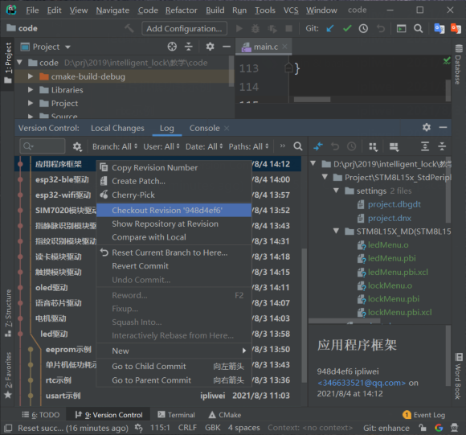
- 启动IAR集成开发环境，选择【File】->【Open Workspace】，打开该工程，如下图：
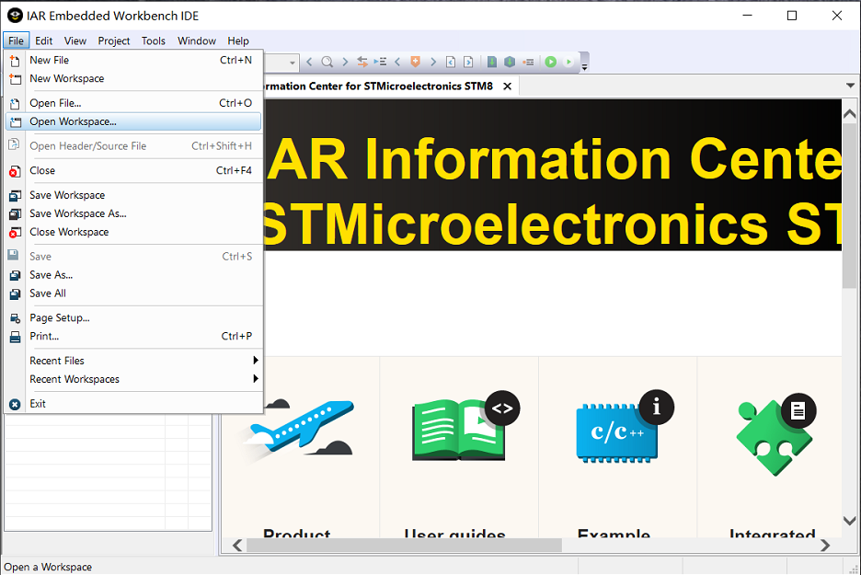
- 在User/menu目录下创建userManager.c和userManager.h，如下图所示。
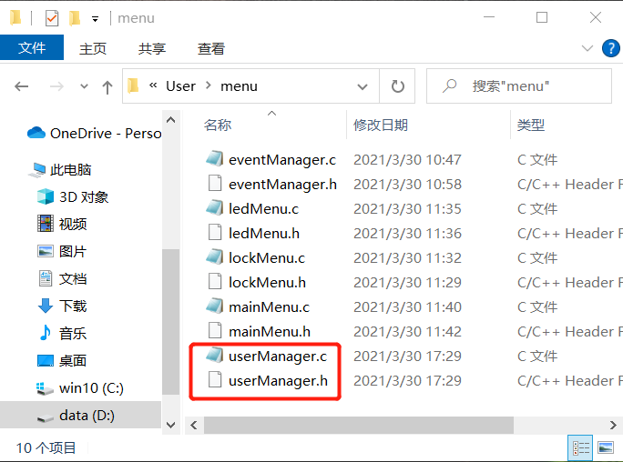
- 在iar工程中的menu目录下添加userManger.c和userManager.h，如下图所示：
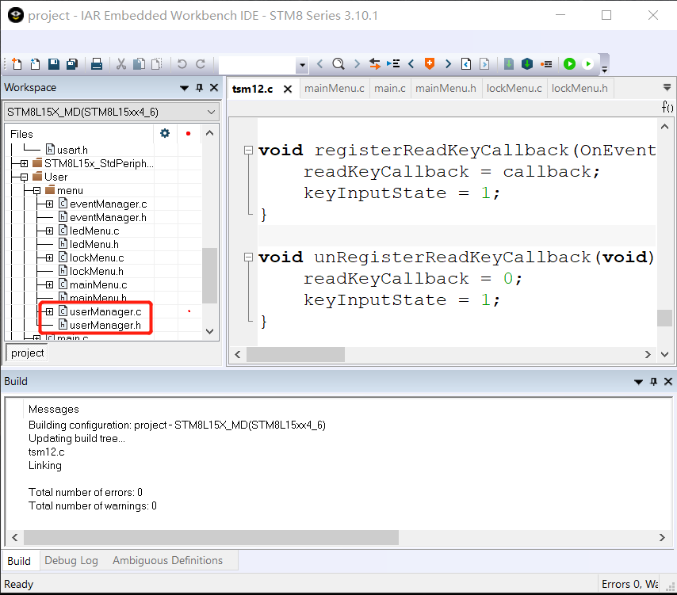
- 在userManager.c中加入以下代码，实现用户的增删改功能。
#include "stdio.h"
#include "stm8l15x.h"
#include "userManager.h"
#include "string.h"
#include "EventManager.h"
#include "Board.h"

#define EEPROM_STARTADDR 0x1000
static UserT *userList;
void saveToEEPROM(unsigned char *addr, unsigned char *buffer, unsigned int length) {
unsigned int i;
uint8_t *Ptr_SegAddr; //Segment pointer
Ptr_SegAddr = (uint8_t *) (addr); //Initialize pointer
FLASH_Unlock(FLASH_MemType_Data);
while (!FLASH_IAPSR_DUL);//如果DUL没有置位,说明解锁不成功,最好加入超时判断
asm("sim");//关闭中断
for (i = 0; i < length; i++) {
*(Ptr_SegAddr + i) = buffer[i]; //指定地址，写1 字节
}
while (!FLASH_IAPSR_EOP);//等待写操作完成,最好加入超时判断
asm("rim");//打开中断
FLASH_Lock(FLASH_MemType_Data);
}
void saveUser(UserT *user) {
saveToEEPROM((unsigned char *) (&userList[user->id]), (unsigned char *) user, sizeof(UserT));
}
//返回密码对应的用户id
unsigned char checkPassword(unsigned char id, unsigned char passwordType, unsigned char *pPassword, unsigned char length) {
unsigned char i, userCount = 0;
for (i = 0; i < MAX_USER_COUNT; i++) {
if (userList[i].status != STATUS_DELETED)userCount++;
if (userList[i].status != STATUS_ENABLE)continue;
if (userList[i].passWord.type != passwordType)continue;
if(passwordType == TYPE_FINGER_PRINT || passwordType == TYPE_FINGER_VIEN){
if(id != i)continue;
} else if(passwordType == TYPE_KEY || passwordType == TYPE_CARD || passwordType == TYPE_NB
|| passwordType == TYPE_WIFI || passwordType == TYPE_BLE){
if(userList[i].passWord.length != length)continue;
if (memcmp(userList[i].passWord.text, pPassword, length)) continue;
}
return i;
}
if (userCount == 0)return NO_USERS;
return CHECK_PASSWORD_FAIL;
}
unsigned char checkIsAdminPassword(unsigned char id, unsigned char passwordType, unsigned char *pPassword, unsigned char length) {
unsigned char i;
for (i = 0; i < MAX_USER_COUNT; i++) {
if (userList[i].type != USER_ADMIN) continue;
if (userList[i].status != ENABLE)continue;
if (userList[i].passWord.type != passwordType)continue;
if(passwordType == TYPE_FINGER_PRINT || passwordType == TYPE_FINGER_VIEN){
if(id != i)continue;
} else if(passwordType == TYPE_KEY || passwordType == TYPE_CARD ||
passwordType == TYPE_NB || passwordType == TYPE_NB || passwordType == TYPE_WIFI || passwordType == TYPE_BLE){
if(userList[i].passWord.length != length)continue;
if (memcmp(userList[i].passWord.text, pPassword, length))continue;
}
return i;
}
return CHECK_PASSWORD_FAIL;
}
unsigned char getAvailableUserId(void) {
unsigned char i;
for (i = 0; i < MAX_USER_COUNT; i++) {
if (userList[i].status == STATUS_DELETED) {
return i;
}
}
return 0xff;
}
unsigned char haveAvailableAdmin(void) {
unsigned char i;
for (i = 0; i < MAX_USER_COUNT; i++) {
if (userList[i].type == USER_ADMIN && userList[i].status == ENABLE) {
return 1;
}
}
return 0;
}
void resetUserList(void) {
unsigned char i;
UserT user = {0};
for (i = 0; i < MAX_USER_COUNT; i++) {
saveToEEPROM((unsigned char *) (&userList[i]), (unsigned char *) &user, sizeof(UserT));
}
}
void initAddress(void) {
userList = (UserT *) EEPROM_STARTADDR;
}
unsigned char getUserCount(void) {
unsigned char i;
unsigned char count = 0;
for (i = 0; i < MAX_USER_COUNT; i++) {
if (userList[i].status != STATUS_DELETED) {
count++;
}
}
return count;
}
void printUsers(void) {
unsigned char total = getUserCount();
unsigned char i;
printf("total:%d\n", total);
printf("-------------\n");
for (i = 0; i < total; i++) {
if (userList[i].status == STATUS_DELETED) continue;
printf("id:%d\n", userList[i].id);
printf("type:");
if(userList[i].type == USER_ADMIN)printf("admin\n");
else printf("general\n");

printf("passWord type:");
if(userList[i].passWord.type == TYPE_KEY)printf("key\n");
if(userList[i].passWord.type == TYPE_CARD)printf("card\n");
if(userList[i].passWord.type == TYPE_FINGER_PRINT)printf("finger print\n");
if(userList[i].passWord.type == TYPE_FINGER_VIEN)printf("finger vein\n");
if(userList[i].passWord.type == TYPE_NB)printf("NB\n");
if(userList[i].passWord.type == TYPE_WIFI)printf("WIFI\n");
if(userList[i].passWord.type == TYPE_BLE)printf("BLE\n");

printf("user.passWord.text:%s\n", userList[i].passWord.text);
printf("-------------\n");
}
}

void loadFactoryConfig(void) {
resetUserList();
}

void initUserManager(void) {
initAddress();
printUsers();
}
void initNewUser(UserT *pUser) {
pUser->id = 0;
pUser->type = USER_GENERAL;
pUser->status = ENABLE;
pUser->passWord.type = TYPE_KEY;
pUser->passWord.length = 0;
memset(pUser->passWord.text, 0, PASSWORD_LENGTH);
}
void getUsersIndexList(unsigned char *userIndexList, unsigned char *count) {
unsigned char i;
*count = 0;
for (i = 0; i < MAX_USER_COUNT; i++) {
if (userList[i].status == STATUS_DELETED) continue;
userIndexList[*count] = i;
(*count)++;
}
}

unsigned char deleteUserById(unsigned char id) {
UserT userToDelete;
memcpy(&userToDelete, &userList[id], sizeof(UserT));
userToDelete.status = STATUS_DELETED;
saveUser(&userToDelete);
return 0;
}
UserT *getUserById(unsigned char id) {
return &userList[id];
}
- 在userManager.h中定义声明函数API。
#ifndef USER_MANAGER_H_
#define USER_MANAGER_H_
typedef enum{
TYPE_KEY = 0,
TYPE_CARD,
TYPE_FINGER_PRINT,
TYPE_FINGER_VIEN,
TYPE_NB,
TYPE_WIFI,
TYPE_BLE
}PasswordType;
#define PASSWORD_LENGTH 7
typedef enum {
USER_GENERAL = 0,
USER_ADMIN
}UserType;
#define MAX_USER_COUNT 10
typedef enum{
STATUS_DELETED = 0,
STATUS_ENABLE,
STATUS_DISABLE,
} UserStatus;
#define NO_USERS 0xfe
#define CHECK_PASSWORD_FAIL 0xff
typedef struct{
unsigned char type;//密码类型
unsigned char length;//密码长度
unsigned char text[PASSWORD_LENGTH];//密码
}PassWordT;
typedef struct{
unsigned char id; //用户编号
unsigned char type; //用户类型
unsigned char status; //用户生效标志
PassWordT passWord; //用户密码
}UserT;
void initUserManager(void);
unsigned char haveAvailableAdmin(void);
unsigned char checkPassword(unsigned char id, unsigned char passwordType, unsigned char *pPassword, unsigned char length);
unsigned char checkIsAdminPassword(unsigned char id, unsigned char passwordType, unsigned char *pPassword, unsigned char length);
void saveUser(UserT *user);
void loadFactoryConfig(void);
void initNewUser(UserT *pUser);
void getUsersIndexList(unsigned char *userIndexList, unsigned char *count);
unsigned char getAvailableUserId(void);
void printUsers(void);
unsigned char deleteUserById(unsigned char id);
UserT *getUserById(unsigned char id);
#endif
- 修改main.c，实现对对用户管理功能的验证。
#include <stdio.h>
#include "string.h"
#include "stm8l15x.h"
#include "stm8_eval.h"
#include "board.h"
#include "led.h"
#include "door.h"
#include "sound.h"
#include "oled.h"
#include "tsm12.h"
#include "card.h"
#include "fingerprint.h"
#include "fingervein.h"
#include "sim7020.h"
#include "esp32.h"
#include "mainMenu.h"
#include "userManager.h"
static void newUserTest(void){
UserT newUser;
printf("-------------------newUserTest-------------------\n");
/*请在此创建并保存一个普通用户，密码类型为TYPE_KEY ，密码为“123456”*/
/*请在此创建并保存一个管理员用户，密码类型为TYPE_KEY ，密码为“654321”*/
/*注意：需要设置newUser.status 为STATUS_ENABLE*/
/*请在此打印用户列表*/
}
static void checkPasswordTest(void){
printf("-------------------checkPasswordTest-------------------\n");
/*请在此判断系统中是否有管理员用户*/
/*请在此检查系统中是否有类型为TYPE_KEY并且密码为“123456”的用户*/
/*请在此检查系统中是否有类型为TYPE_KEY并且密码为“12345”的用户*/
/*请在此检查系统中是否有类型为TYPE_KEY并且密码为“654321”的管理员用户*/
/*请在此检查系统中是否有类型为TYPE_KEY并且密码为“123456”的管理员用户*/
}
static void editUserTest(void){
printf("-------------------editUserTest-------------------\n");
UserT userToEdit;
/*请在此把id为1的用户密码类型改为TYPE_CARD ，并把密码改为“12abcd”*/
/*请在此打印用户列表*/
}
static void deleteUserTest(void){
printf("-------------------deleteUserTest-------------------\n");
/*请在此删除id为1的用户*/
/*请在此打印用户列表*/
}
void main(void) {
CLK_SYSCLKDivConfig(CLK_SYSCLKDiv_1);
boardInit();
initUserManager();
newUserTest();
checkPasswordTest();
editUserTest();
deleteUserTest();
loadFactoryConfig();
while (1) {
}
}
- 编译并烧写可执行程序到实验平台。

5 实验结果
打开串口调试助手并连接实验平台，复位一次实验平台，验证用户管理功能是否成功。
